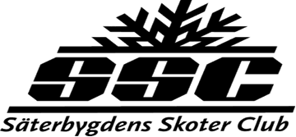
ÅRSMÖTE SSCLUB
2023-04-18
KL 18:00 Uggelbo
Närvarande: Mats Eriksson, Thomas Östlund, Tommy Norman, Maj-Lis Norman, Rebecka Östlund, Tommy Andersson, Inger Körstig, Tomas Wester och Åsa Wester

1. Mötet öppnas.
2. Dagordningen fastställs.
3. Mötesordförande Mats Eriksson och mötessekreterare Rebecka Östlund
4. Justerare Tommy Norman och Thomas Östlund och Mats Eriksson
5. Verksamhetsberättelsen läses upp (Rebecka) och resultat och balansräkningen läses
upp. (Maj-Lis)
6. Revisorernas berättelse läses upp av Maj-Lis.
7. Styrelsen beviljades ansvarsfrihet.
8. Vi har inga styrelsearvoden, och reseersättning utgår endast på klubbens uppdrag.
9. Mats Eriksson valdes till styrelseordförande på 1 år.
10. Val av ordinarie ledamöter 2år: Lars Kyed, Åsa Wester, Henrik Nygren
11. Val av suppleant blev Anders Marjeta 1 år
12. Val av revisorer blev Ingvor Östlund och Johan Malmberg på 1 år.
13. Valberedning Thomas Östlund(sammankallande), Tomas Wester och Bengt-Ove
Nyström
14. Budgeten: Inkomster: medlemsavgifter, eventuella kommunbidrag och eventuella
aktiviteter. Utgifter: bensin, aktiviteter, arbete efter leder, reservdelar
15. Medlemsavgiften blir oförändrad. 150kr enskild/250kr familj
16. Inga motioner har inkommit.
17. Övriga frågor.
Johan Forsberg har varit ute och åkt efter kartan, och den stämmer inte riktigt. Det är för att vi inte får sätta upp skyltar in mot stan. Tommy A har skyltat upp det, men icke med skoterskyltar.

18. Årsmötet avslutas

Styrelsen 2022-04-01 2023-03-31

Styrelsen under detta år har varit:
Ordförande Mats Eriksson
Kassör Maj-Lis Norman
Sekreterare Rebecka Östlund
Ledamot Tommy Andersson, Lars Kyed, Henrik Nygren, Åsa Wester
Suppleant Anders Marjeta
Revisorer Ingvor Östlund och Johan Malmberg
Valberedningen: Tomas Wester(sammankallande) Bengt Ove Nyström, och Thomas Östlund

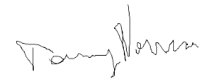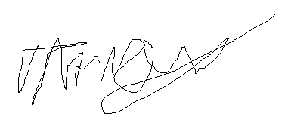
Tommy Norman Thomas Östlund

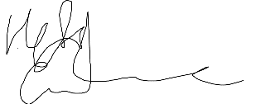
Mats Eriksson

